**Úloha č.1:**

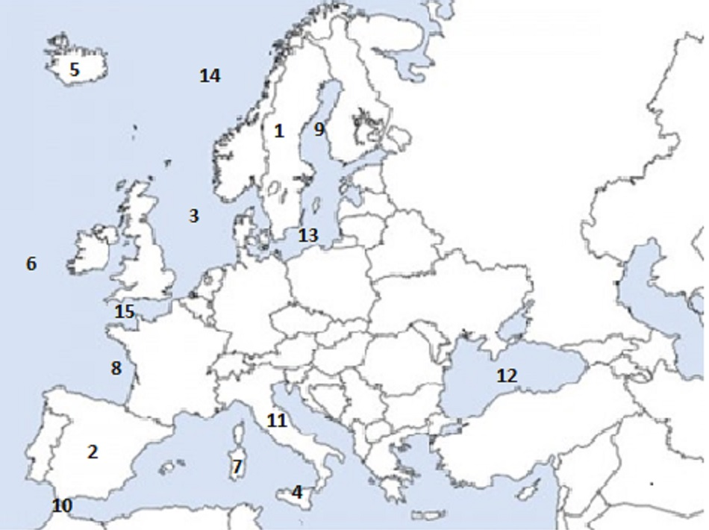**Pracuj s mapou Európy v atlase na str. 62**

1 – polostrov .................................................

2 – polostrov .................................................

3 – more .......................................................

4 – ostrov - ....................................................

5 – ostrov ......................................................

6 – oceán ......................................................

7 – ostrov ......................................................

8 – záliv .........................................................

9 – záliv .........................................................

10 – prieliv ....................................................

11 – polostrov ...............................................

12 – more .....................................................

13 – more .....................................................

14 – more .....................................................

15 – prieliv ....................................................

**Úloha č.2: Doplň!**

Na kontinente ................................. sú 2 svetadiely - .................................... a ........................................

Svetadiel ........................................ tvoria 2 kontinenty - ........................................................a ...................................................

**Úloha č.3:**

Doplň tabuľku (do každého okienka dopíš jeden príklad na more, záliv, prieliv)!

